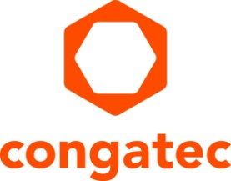
Pressemitteilung

congatec startet aReady.YOURS-Partner-Programm für die Entwicklung marktspezifischer Systemlösungen

congatec und Kontron schließen Partnerschaft für Embedded Computing Lösungen

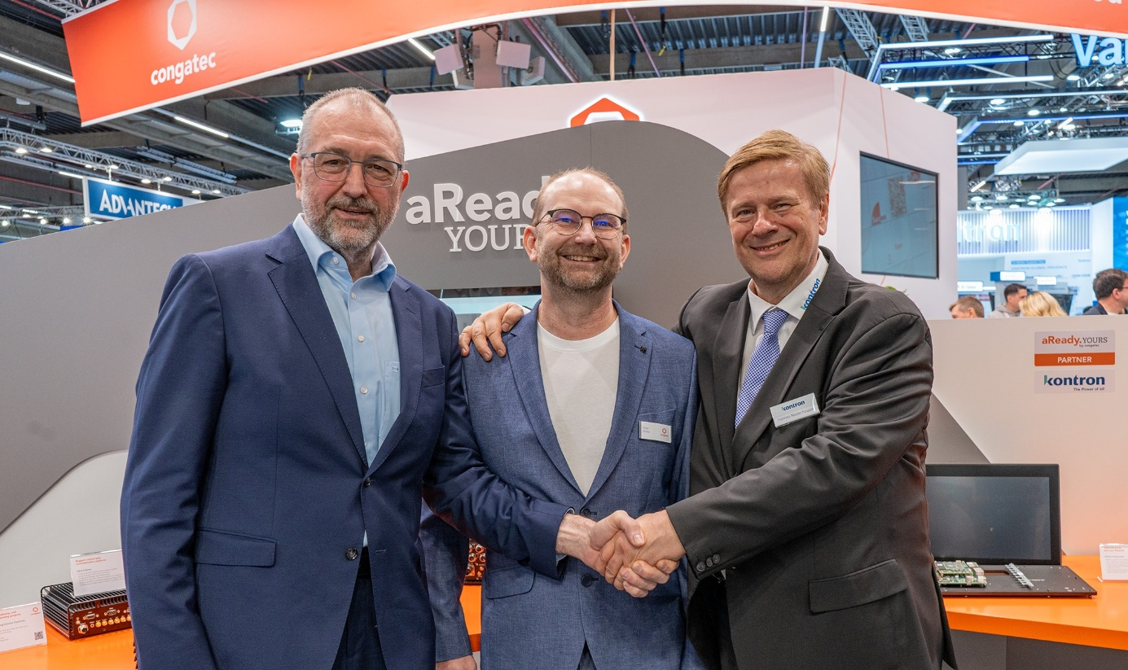

Deggendorf/Nürnberg, Deutschland, 10. März 2026 * * * congatec – der führende Anbieter von Embedded und Edge Computing Technologie – erweitert sein Lösungsangebot für kundenspezifische Embedded-Computing-Plattformen. Mit dem aReady.YOURS-Partner-Programm zündet das Unternehmen die nächste Wertschöpfungsstufe für OEMs. Ziel ist es, gemeinsam mit Lösungspartnern schlüsselfertige Systemdesigns für Märkte mit hohen regulatorischen Anforderungen und hohen bautechnischen Anforderungen zu entwickeln.

Mit aReady.YOURS übernimmt congatec die Entwicklung der integrierten Embedded-Computing-Plattformen inklusive der hardwarenahen Software-Building-Blocks wie Betriebssysteme, IoT-Anbindung und Hypervisor für die Systemkonsolidierung. Der aReady.YOURS-Partner ist unter anderem für die spezifische Ausformung des Gesamtsystems inklusive Gehäuse, spezifischer Schnittstellen und eventuell benötigter Zertifizierungen verantwortlich. Im Ergebnis werden OEMs dadurch wirkungsvoll von zeitraubenden Basisarbeiten entlastet. Sie können sich besser auf ihre Kernkompetenzen fokussieren und profitieren von einer schnellen Systementwicklung, hoher Design-Sicherheit, geringem Implementierungsaufwand und einer verbesserten Gesamtrentabilität ihrer Lösungen.

Kontron ist erster aReady.YOURS Partner
Kontron ist der erste aReady.YOURS-Lösungspartner von congatec. Die bestehende Partnerschaft umfasst die Nutzung von congatec-Modulen in den modulbasierten Standard-Systemen von Kontron – seit kurzem auch Arm-basierte Module mit Qualcomm Dragonwing IQ-X Prozessoren. Mit aReady.YOURS wird diese Zusammenarbeit nun auf kundenspezifische Custom-Designs ausgeweitet, die über Standardsysteme hinausgehen. Dank der eingespielten Prozesse aus bestehenden Projekten profitieren Kunden von höherer Agilität und kürzerer Time-to-Market.

Zudem ist congatecs aReady.YOURS Entwickler-Team durch die Übernahme des Modulgeschäfts von Kontron bestens vertraut mit der Auslegung von embedded Plattformen für Kontron-Systeme. Mit ihrem Lösungsangebot adressieren die beiden Unternehmen schwerpunktmäßig stark regulierte Märkte wie die Avionics, Railway, Communications, Transportation, Medical, industrielle Automatisierung, Robotics und weitere vertikale Märkte, die robuste und zertifizierte Designs benötigen. Kontron bringt hier eine hohe Erfahrung über bereits getätigte Systemdesigns, erfolgreiche Zertifizierungen und auch 5G-Konnektivität für mobile Edge Applikationen mit. Geografisch stehen Nordamerika und der EMEA-Raum im Fokus des Angebots.

„Mit aReady.YOURS heben wir kundenspezifische Lösungsdesigns auf ein neues Level: Wir sind schneller, verlässlicher und deutlich näher an den Anforderungen der OEMs und ihrer Kunden. Die Kooperation mit Kontron als erstem aReady.YOURS-Partner ist ein zentraler Baustein dieser Strategie. Kunden erhalten applikationsspezifische Komplettsysteme inklusive Zertifizierungen und werden damit noch umfassender von aufwendigen Grundlagenarbeiten entlastet“, erklärt Konrad Garhammer, COO & CTO von congatec.

„Mit diesem Schritt zünden Kontron und congatec die nächste Stufe ihrer Zusammenarbeit: Als global führender Anbieter von IoT- und Embedded-Computing-Technologien bringt Kontron seine umfassende Hard-, Software-, und Systemkompetenz in die Partnerschaft ein, die sich optimal mit congatecs applikationsfertigen Board- und Modul-Portfolio ergänzt. Durch die enge Verzahnung erhalten OEMs komplette, hochintegrierte Embedded-Systeme in „Designed in Germany“-Qualität mit verkürzter Time-to-Market, hoher Liefersicherheit und langfristigem Lifecycle-Support, sagt Hannes Niederhauser, CEO der Kontron AG, über die Value-Adds der aReady.YOURS-Partnerschaft.

„Aufgrund der zunehmenden Anforderungen durch disruptive Technologien wie KI und aufwendige Zertifizierungen sind unsere Kunden darauf angewiesen, applikationsfertige Embedded-Systemlösungen zu erhalten, um sich voll auf ihre Kernkompetenzen konzentrieren zu können. Maßgeschneiderte Embedded-Computing-Lösungen, die nicht nur technisch präzise sind, sondern auch hinsichtlich Zertifizierungen und Compliance umfassend abgesichert sind, bieten deutliche Vorteile bei der Designsicherheit, Time-to-Market und der Total Cost of Ownership“, so Peter Müller, VP Global Customer Application Center bei congatec.

Weitere Informationen finden Sie unter https://www.congatec.com/de/areadyyours/

* * *

Über congatec
congatec ist der weltweit führende Anbieter von high-performance Hardware- und Software-Buildingblocks für Embedded- und Edge-Computing-Lösungen auf Basis von Computer-on-Modules (COM). Die leistungsstarken Computermodule werden in einer Vielzahl von Systemanwendungen und Geräten in der industriellen Automatisierung, der Medizintechnik, der Robotik, der Telekommunikation und vielen anderen Branchen eingesetzt. congatecs applikationsfertige high-performance aReady.-Ecosystems vereinfachen und beschleunigen die Entwicklung von Lösungen vom COM bis zur Cloud. Dieser applikationsfertige Ansatz kombiniert COMs mit Services und kundenspezifisch konfigurierbaren Schlüsseltechnologien für Systemkonsolidierung, IoT, Security und Künstliche Intelligenz. Unterstützt vom Mehrheitsaktionär DBAG Fund VIII, einem deutschen Mittelstandsfonds mit Fokus auf wachsende Industrieunternehmen, verfügt congatec über die Finanzierungs- und M&A Erfahrung, um diese expandierenden Marktchancen zu nutzen. Weitere Informationen finden Sie unter www.congatec.de, aready.com sowie auf LinkedIn und YouTube.

Leserkontakt:
congatec
Telefon: +49-991-2700-0
info@congatec.com
www.congatec.com

Pressekontakt congatec:
congatec
Christof Wilde
Telefon: +49-991-2700-2822
christof.wilde@congatec.com

